Росреестр разработал инструкцию по использованию земельных участков
Что важно знать, чтобы не нарушать земельное законодательство? Ответы на данный вопрос содержатся в Руководстве по соблюдению гражданами, индивидуальными предпринимателями, юридическими лицами, в том числе относящимся к субъектам малого и среднего предпринимательства, при использовании земельных участков обязательных требований, надзор за соблюдением которых осуществляет Федеральная служба государственной регистрации, кадастра и картографии (утверждено Росреестром и опубликовано в КонсультантПлюс http://www.consultant.ru/document/cons_doc_LAW_346926/).
Управление Росреестра по Республике Башкортостан обращает внимание на то, что собственники, пользователи земельных участков чаще всего допускают следующие нарушения земельного законодательства:
- самовольное занятие земельного участка;
- использование земли не по назначению.
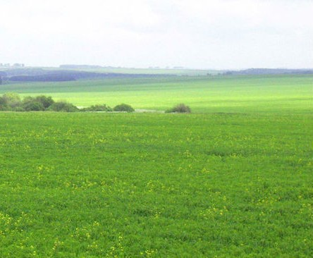
Контакты для СМИ:
Альфина Фаритовна Карагужина, ответственнное лицо за организацию взаимодействия Управления Росреестра по Республике Башкортостан со СМИ.
Раб. тел. (347) 224-36-16 (2003), моб. тел. +79033531024, e-mail: okad3@rosreestr02.ru

